Министерство науки и высшего образования Российской Федерации

Федеральное государственное бюджетное образовательное учреждение

высшего образования

«Вятский государственный университет»

Колледж ВятГУ

**ОТЧЕТ**

**ПО ЛАБОРАТОРНОЙ РАБОТЕ №6**

**«Моделирование работы стандартных топологий сети. Протокол ARP»**

**«Компьютерные сети»**

Выполнил: студент учебной группы

ИСПк-202-52-00

Радыгин А.К.

Преподаватель:

Жилова Ю.А.

Киров

2024

**Цель работы** – научиться настраивать сети различных топологий в симуляторе с использованием концентратора и коммутатора, изучить протокол ARP.

**Результаты выполнения задания**

**Задание 1**

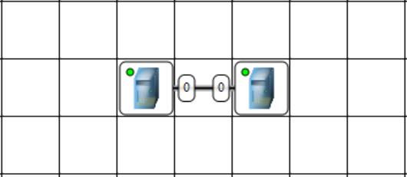

Рис. 1 – соединение типа «точка-точка»

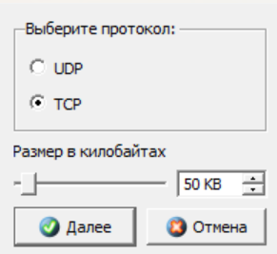

Рис. 2 – параметры отправки данных от одного узла другому

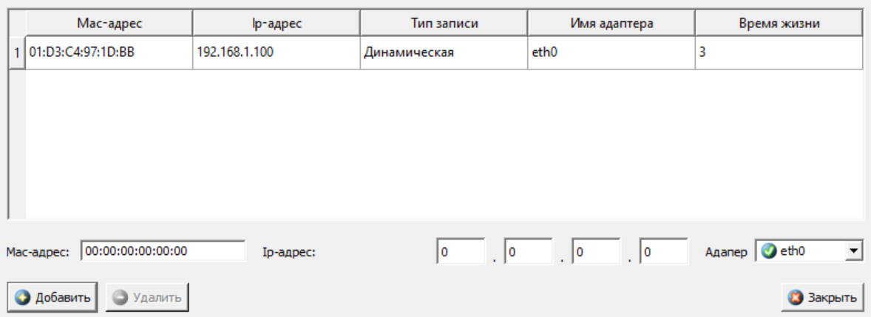

Рис. 3 – ARP-таблица первого узла

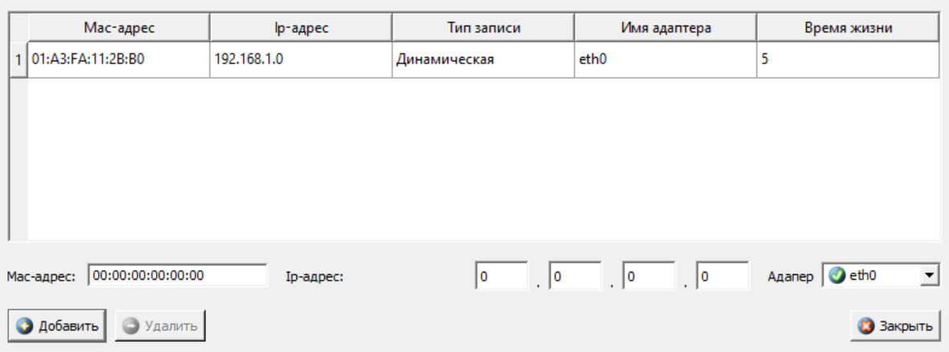

Рис. 4 – ARP-таблица второго узла

**Задание 2**

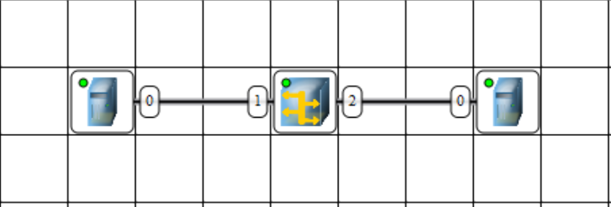

Рис. 5 – топология «шина»

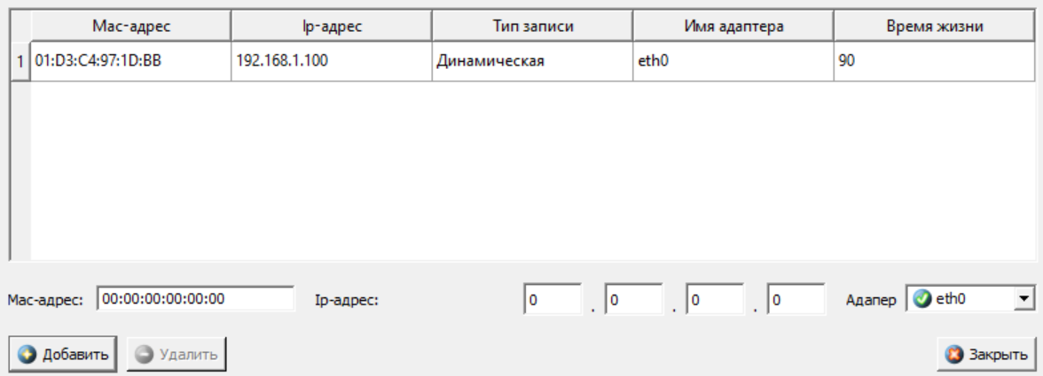

Рис. 6 – ARP-таблица первого узла

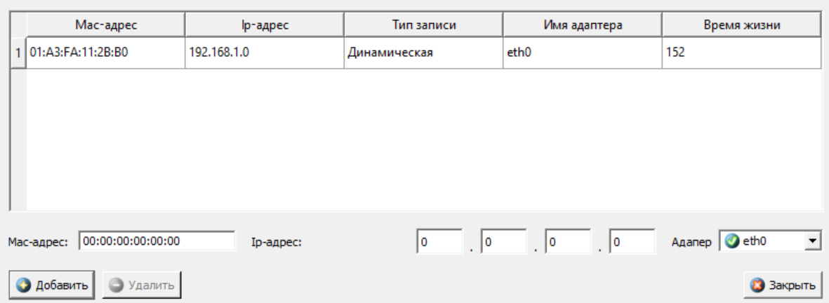

Рис. 7 – ARP-таблица второго узла

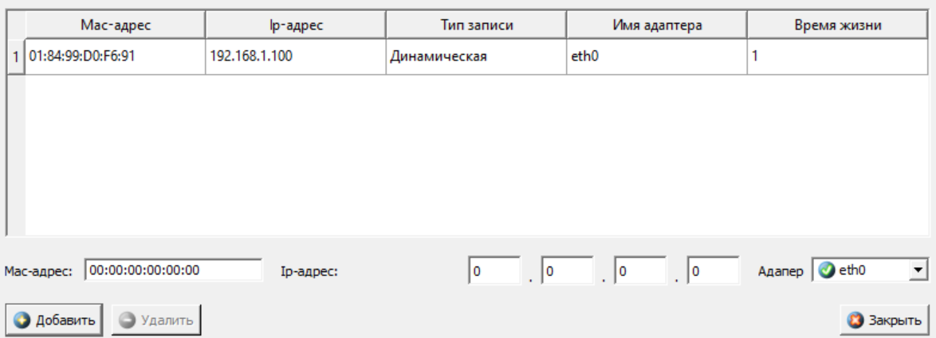

Рис. 8 – ARP-таблица первого узла после передачи данных

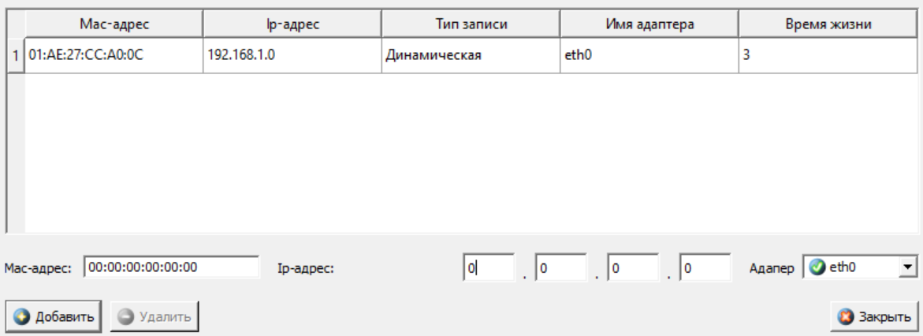

Рис. 9 – ARP-таблица второго узла после передачи данных

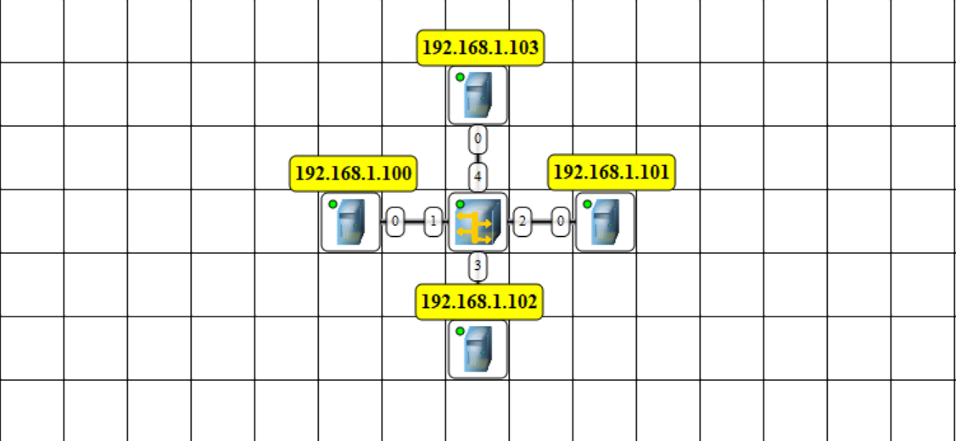

Рис. 10 – добавление двух новых узлов и подпись IP-адресов над узлами

Узлам 3 и 4 были присвоены IPv4-адреса 192.168.1.102 и 192.168.1.103 соответственно. Для данной подсети используется маска 255.255.255.0, что говорит о том, что каждое уникальное значение четвёртого октета (за исключением 255, занятого широковещательным адресом) может быть присвоено новому узлу этой подсети.

При передаче данных от узла 1 к узлу 4 пакеты сначала передаются концентратору, а затем от него – подключённым к нему узлам 2-4. После передачи данных концентратор получает от узлов 2-4 сигналы о том, что пакеты были переданы, и отправляет аналогичный сигнал узлу 1.

**Задание 3**

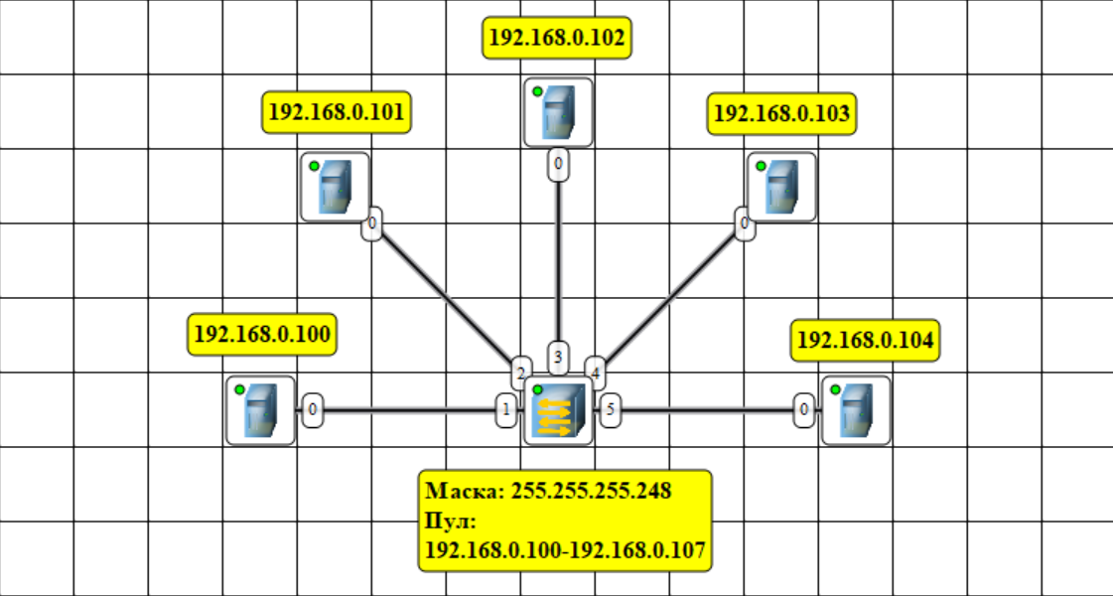

Рис. 11 – сеть с пятью узлами и коммутатором

При передаче данных от узла 1 к узлу 5 узел 1 запрашивает у коммутатора адрес узла 5, после чего коммутатор запрашивает у всех подключенных к нему узлов их адреса, и искомый отправляет узлу 1. После получения нужного адреса, узел 1 передаёт пакеты данных коммутатору, который перенаправляет их узлу 5. Узел 5 передаёт сигнал о получении пакетов узлу 1 через коммутатор.

Таблица коммутации изменилась, так как коммутатор запрашивал адреса всех подключённых к нему узлов для того, чтобы передать его отправителю. Эта таблица нужна для того, чтобы однозначно определить следующий в маршруте узел при передаче данных.

Итак, отличие коммутатора от концентратора заключается в том, что первый хранит адреса «потенциальных получателей» передаёт данные только нужному из них, в то время как второй выполняет рассылку по всем подключённым к нему узлам.

**Задание 4**

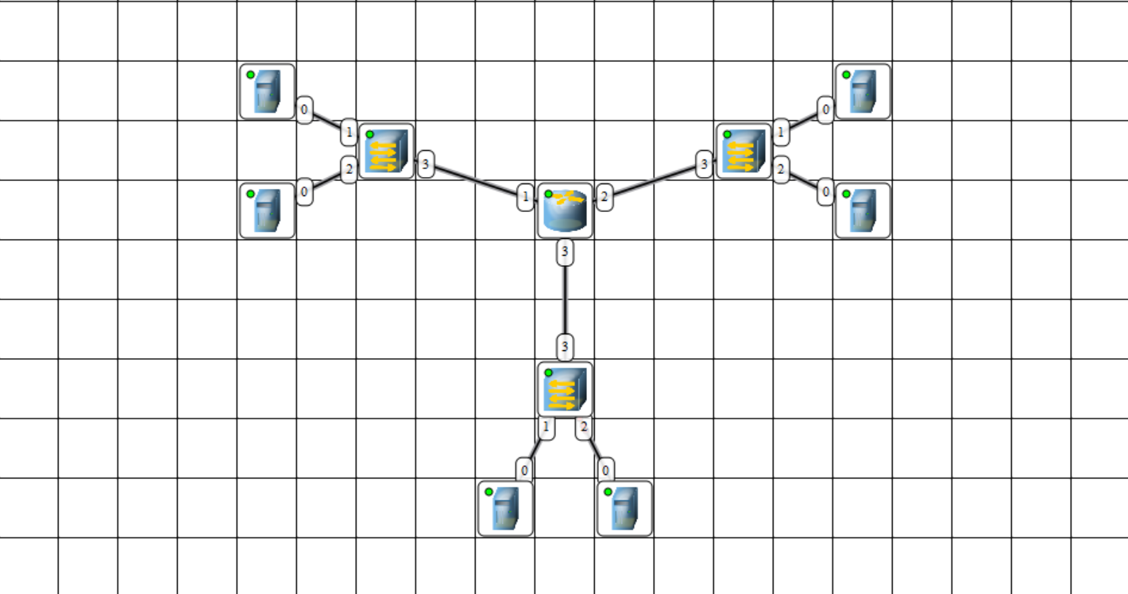

Рис. 12 – сеть с маршрутизатором и тремя виртуальными подсетями

При передаче данных от узла 192.168.1.2 (далее – узел 1) узлу 192.168.3.2 (далее – узел 2), узел 1 запрашивает адрес у коммутатора, коммутатор передаёт запрос маршрутизатору, маршрутизатор отправляет запрос другому коммутатору, к которому подключён узел 2, и уже другой коммутатор передаёт запрос получателю. Адрес возвращается тем же маршрутом к отправителю, тем же маршрутом идут пакеты с желанными килобайтами, а затем и сигнал об успешном их получении.

**Ответы на контрольные вопросы**

1. Концентратор просто передает все данные, которые он получает, на все подключенные устройства. Коммутатор же более умён и может направлять данные только к нужному устройству, благодаря хранящейся в нём таблице коммутации.
2. Если маршруты не прописаны, то данные не будут знать, куда направиться и как достичь своего конечного пункта. Сеть не будет являться функционирующей, если пакеты в ней стоят или передвигаются произвольно.

**Задания для самостоятельной работы**

**Вариант 5**

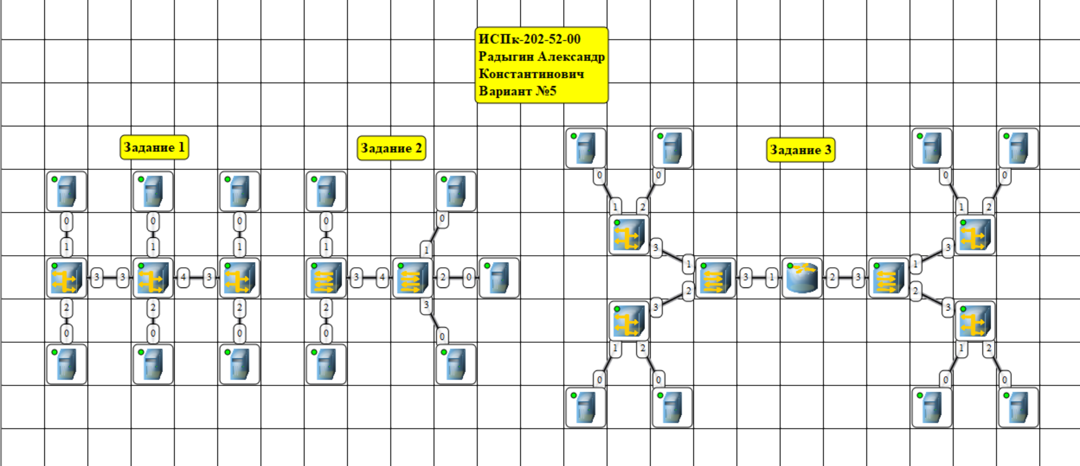

Рис. 13 – результат выполнения заданий для самостоятельной работы

В задании №3 сеть 10.0.5.128/27 была разбита на две подсети: 10.0.5.128/28 и 10.0.5.145/28. Компьютерам первой подсети были присвоены адреса из диапазона 10.0.5.129-10.0.5.133, компьютерам второй подсети – адреса из диапазона 10.0.5.146-10.0.5.149. При настройке маршрутизатора для LAN1 был указан адрес 10.0.5.128, для LAN2 -–10.0.5.145.